Capítulo 3

Active Directory Services

Durante esta sección usted irá asimilando conocimientos acerca de los servicios de directorio (Active Directory Services) de Windows Server 2003, en particular sobre algunas nuevas características de este servicio. Para el desarrollo de las prácticas contenidas en este capítulo, usted necesitará tener Windows Server 2003 instalado.

Al finalizar este capítulo usted tendrá la habilidad de:

- Describir las características del servicio de directorio Active Directory.
- Identificar estructuras lógicas y físicas.
- Instalar y configurar Active Directory en la red.
- Administrar Active Directory con la creación de usuarios, grupos y OUs.
- Identificar características referentes a replicación.
- Solucionar problemas de Active Directory.

- Introducción
- Instalación y configuración de servicios
- Active Directory Services

  - Introducción

Durante esta sección usted irá asimilando conocimientos acerca de los servicios de directorio (Active Directory Services) de Windows Server 2003, en particular sobre algunas nuevas características de este servicio. Para el desarrollo de las prácticas contenidas en este capítulo usted necesitará haber realizado la instalación de Windows Server 2003.

Al finalizar este capítulo usted tendrá la habilidad de:

• Describir las características del servicio de directorio Active Directory.
• Identificar estructuras lógicas y físicas.
• Instalar y configurar Active Directory en la red.
• Identificar características referentes a replicación.
• Solucionar problemas de Active Directory.

  - Definición

En una red de Microsoft® Windows® Server 2003, el servicio de directorio Active Directory® proporciona la estructura y las funciones para organizar, administrar y controlar el acceso a los recursos de red. Para implementar y administrar una red de Windows Server 2003, debe comprender el propósito y la estructura de Active Directory.

Active Directory proporciona también la capacidad de administrar centralmente la red de Windows Server 2003. Esta capacidad significa que puede almacenar centralmente información acerca de la empresa; por ejemplo, información de usuarios, grupos e impresoras, y que los administradores pueden administrar la red desde una sola ubicación.

Active Directory admite la delegación del control administrativo sobre los objetos de Active Directory. Esta delegación permite que los administradores asignen a un grupo específico de administradores permisos administrativos específicos para objetos, como cuentas de usuario o de grupo.

Active Directory es el servicio de directorio de una red de Windows Server 2003. Un servicio de directorio es un servicio de red que almacena información acerca de los recursos de la red y permite que los recursos resulten accesibles a los usuarios y a las aplicaciones. Los servicios de directorio proporcionan una manera coherente de nombrar, describir, localizar, acceder, administrar y asegurar la información relativa a los recursos de red.

  - La funcionalidad

Active Directory proporciona funcionalidad de servicio de directorio, como un medio de organizar, administrar y controlar centralmente el acceso a los recursos de red; en resumen, es un repositorio de información de los recursos de la red. Active Directory hace que la topología física de red y los protocolos pasen inadvertidos, de forma que un usuario de una red puede tener acceso a cualquier recurso sin saber dónde está el recurso o cómo está conectado físicamente a la red. Un ejemplo de este tipo de recurso es una impresora. Active Directory está organizado en secciones que permiten el almacenamiento de una gran cantidad de objetos. Como resultado, es posible ampliar Active Directory a medida que crece una organización, lo que permite que una organización que tiene un único servidor con unos cuantos centenares de objetos crezca hasta tener miles de servidores y millones de objetos.

Un servidor que ejecuta Windows Server 2003 almacena la configuración del sistema, información de las aplicaciones e información acerca de la ubicación de los perfiles de usuario en Active Directory. En combinación con las directivas de grupo, Active Directory permite a los administradores controlar escritorios distribuidos, servicios de red y aplicaciones desde una ubicación central, al tiempo que utiliza una interfaz de administración coherente. Active Directory proporciona también un control centralizado del acceso a los recursos de red, al permitir que los usuarios sólo inicien sesión una vez para obtener pleno acceso a los recursos mediante Active Directory.

  - Estructura lógica de Active Directory

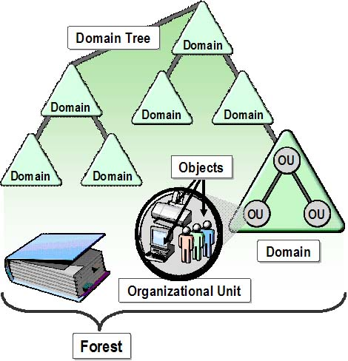

Active Directory proporciona el almacenamiento seguro de la información sobre objetos en su estructura lógica jerárquica. Los objetos de Active Directory representan usuarios y recursos; por ejemplo, las computadoras y las impresoras. Algunos objetos son containers para otros objetos. Entendiendo el propósito y la función de estos objetos, usted puede realizar una variedad de tareas, incluyendo la instalación, la configuración, la administración, y la resolución de problemas de Active Directory.

La estructura lógica de Active Directory incluye los siguientes componentes:

- Objects – objetos: éstos son los componentes más básicos de la estructura lógica. Object classes son las plantillas o los modelos para los tipos de objetos que usted puede crear en Active Directory. Cada clase de objeto es definida por un grupo de atributos, los cuales definen los valores posibles que usted puede asociar a un objeto. Cada objeto tiene una combinación única de los valores de atributos.
- Organizational units – unidades organizacionales: usted utiliza estos container objects para organizar otros objetos con propósitos administrativos. Organizando objetos en organizational units, resulta más fácil localizar y administrar objetos. Usted puede también delegar la autoridad para administrar las organizational units. Estas unidades pueden contener otras organizational units, para simplificar la administración de objetos.
- Domains – dominios: son las unidades funcionales core de la estructura lógica de Active Directory. Los domains son una colección de objetos administrativos definidos que comparten la base de datos común del directorio, políticas de seguridad y relaciones de confianza con otros domains. Los domains proporcionan las tres funciones siguientes:
- Un límite administrativo para los objetos.
- Medios de administrar la seguridad para los recursos compartidos.
- Una unidad de réplica para los objetos.
- Domain trees – árboles de dominios: son domains agrupados juntos en estructuras de jerarquía llamadas domain trees. Cuando usted agrega un segundo dominio a un tree, se convierte en child del tree root domain. El dominio al cual un child domain se une se llama parent domain. El child domain puede tener sus propios child domains. El nombre del child domain se combina con el nombre de su parent domain para formar su propio y único nombre Domain Name System (DNS), por ejemplo, “corp.nwtraders.msft”. De este modo, un tree tiene un namespace contiguo.
- Forests – bosques: un forest es una instancia completa de Active Directory. Consiste en uno o más trees. En un solo two-level tree, el cual se recomienda en la mayoría de las organizaciones, todos los child domains se hacen children del forest root domain para formar un tree contiguo. El primer dominio en el forest se llama forest root domain. El nombre de ese dominio refiere al forest, por ejemplo, “nwtraders.msft”. Por defecto, la información en Active Directory se comparte solamente dentro del forest. De esta manera, la seguridad del forest está contenida en una sola instancia de Active Directory.

  - La estructura física de Active Directory

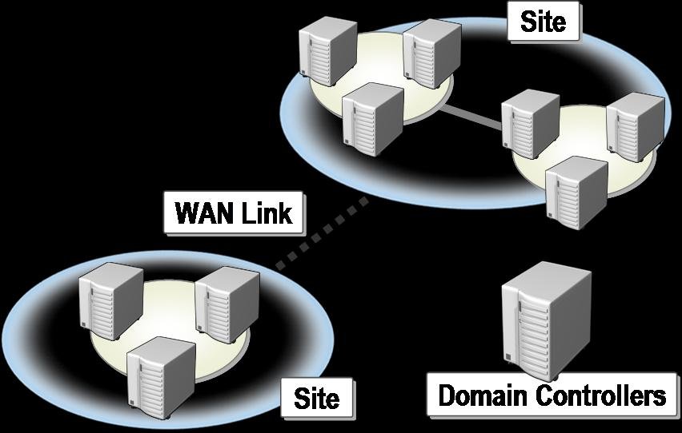

En contraste con la estructura lógica y los requisitos administrativos de los modelos, la estructura física de Active Directory optimiza el tráfico de red determinando cómo y cuándo ocurre la replicación y el tráfico de logon. Para optimizar el uso del ancho de banda de la red Active Directory, usted debe entender la estructura física. Los elementos de la estructura física de Active Directory son:

- Domain controllers – controladores de dominio: estas computadoras corren Microsoft® Windows® Server 2003 o Windows 2000 Server, y Active Directory. Cada domain controller realiza funciones del almacenamiento y replicación. Un domain controller soporta solamente un domain. Para asegurar disponibilidad continua de Active Directory, cada domain debe tener más de un domain controller.
- Active Directory sites – sitios AD: los sites son grupos de computadoras conectadas. Cuando usted establece sites, los domain controllers dentro de un solo site pueden comunicarse con frecuencia. Esta comunicación reduce al mínimo el estado de la latencia dentro del site; eso es, el tiempo requerido para que un cambio que se realiza en un domain controller sea replicado a otros domain controllers. Usted crea sites para optimizar el uso del ancho de banda entre domain controllers en diversas locaciones.
- Active Directory partitions – particiones: cada domain controller contiene las siguientes particiones de Active Directory:
  - Domain partition contiene la réplica de todos los objetos en ese domain. Esta partición es replicada solamente a otros domain controllers en el mismo domain.
  - Configuration partition contiene la topología del forest. La topología registra todas las conexiones de los domain controllers en el mismo forest.
  - Schema partition contiene el schema del forest. Cada forest tiene un schema de modo que la definición de cada clase del objeto sea constante. Las particiones configuration y schema partitions son replicadas a cada domain controller en el forest.
  - Application partitions, opcionales, contienen los objetos relacionados con la seguridad y que son utilizados por una o más aplicaciones. Las application partitions son replicadas a domain controllers específicos en el forest.

  - ¿Qué son los Operations Masters?

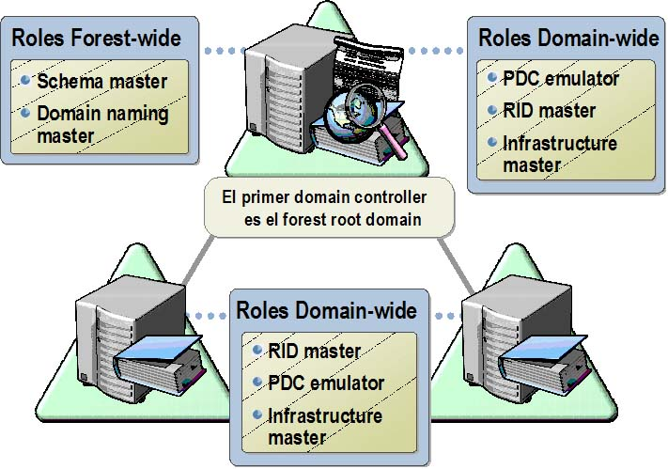

Cuando se realiza un cambio a un domain, el cambio se replica a todos los domain controllers en el domain. Algunos cambios, por ejemplo los que se hacen al schema, son replicados a todos los domains en el forest. Este tipo de replicación es llamada multimaster replication.

    - Operaciones single master

Durante la replicación multimaster, puede ocurrir un conflicto de réplica: se originan actualizaciones concurrentes en el mismo atributo del objeto en dos domain controllers. Para evitar conflictos de réplica, usted utiliza single master replication, la cual asigna un domain controller como el único domain controller en el que se pueden realizar cambios al directorio. De esta manera, los cambios no pueden ocurrir en diversos lugares de la red en el mismo momento. Active Directory usa single master replication para los cambios importantes; por ejemplo, la adición de un nuevo domain o cambios al schema del forest.

    - Operations master roles

Las operaciones que utilizan single master replication van junto a roles específicos en el forest o el domain. Estos roles se llaman operations master roles. Para cada operations master role, solamente el domain controller que tiene el rol puede realizar los cambios asociados del directorio. El domain controller que es responsable de un rol en particular se llama operations master para ese rol. Active Directory almacena la información acerca de qué domain controller cumple un rol específico.

Active Directory define cinco operations master roles, cada uno de los cuales tiene una localización por defecto. Operations master roles son a nivel forest o nivel domain.

Roles Forest-wide. Únicos en el forest, los roles forest-wide son:
- Schema master. Controla todas las actualizaciones al schema. El schema contiene la definición de clases de objetos y atributos que se utilizan para crear todos los objetos de Active Directory, como usuarios, computadoras e impresoras.
- Domain naming master. Controla la adición o el retiro de domains en el forest. Cuando usted agrega un nuevo domain al forest, solamente el domain controller que tiene el rol domain naming master puede agregar el nuevo domain.
Hay solamente un schema master y un domain naming master por forest.

Roles Domain-wide. Único a cada domain en el forest, los roles domain-wide son:
- Primary domain controller emulator (PDC). Actúa como un PDC Windows NT para soportar a los backup domain controllers (BDCs) corriendo Microsoft Windows® NT en domains en modo mixto. Este tipo de domain tiene domain controllers corriendo Windows NT 4.0. El PDC emulator es el primer domain controller que usted crea en un nuevo domain.
- Relative identifier master. Cuando se crea un nuevo objeto, el domain controller crea un nuevo security principal. Eso representa al objeto y asigna al objeto un unique security identifier (SID). El SID consiste en un domain SID, el cual es igual para todos los security principals creados en el domain, y un relative identifier (RID), el cual es único para cada security principal creado en el domain. El RID master asigna bloques de RIDs a cada domain controller en el domain. El domain controller, entonces, asigna el RID a los objetos que se crean del bloque asignado de RIDs.
- Infrastructure master. Cuando los objetos se mueven de un domain a otro, el infrastructure master actualiza las referencias al objeto en ese domain y la referencia al objeto en el otro dominio. La referencia del objeto contiene el object globally unique identifier (GUID), distinguished name, y el SID. Active Directory actualiza periódicamente el distinguished name y el SID en la referencia del objeto para reflejar los cambios realizados al objeto real; por ejemplo, movimientos en y entre domains y la eliminación del objeto.
Cada domain en el forest tiene sus propios PDC emulator, RID master e infrastructure master.

    - Transferencia de Operations Master Roles

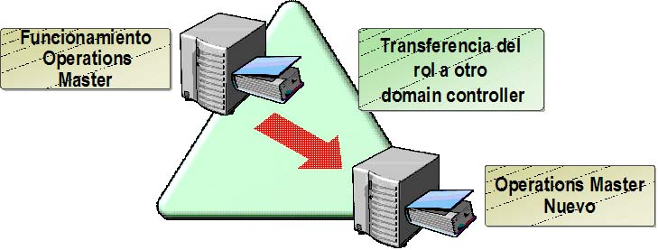

Usted coloca los operations master roles en un forest cuando implementa una estructura de forest y dominio. Transfiera los operations master roles solamente cuando usted realiza un cambio importante a la infraestructura del dominio. Tales cambios incluyen el desarme de un domain controller que tenía un rol y agrega un nuevo domain controller que satisface mejor las operaciones de un rol específico. La transferencia de operations master roles implica mover el rol de un domain controller a otro. Para transferir roles, los dos domain controllers deben estar funcionando y conectados a la red.

No se produce ninguna pérdida de datos cuando usted transfiere operations master roles. Active Directory replica el actual operations master directory al nuevo domain controller; esta operación asegura que el nuevo operations master obtendrá la información necesaria para el rol. Esta transferencia utiliza el mecanismo de la réplica del directorio.

Para obtener información sobre el proceso de transferencia, diríjase a http://support.microsoft.com/default.aspx?scid=kb;en-us;324801

  - ¿Qué es el servicio de directorio?

Un servicio de directorio es un depósito estructurado de la información sobre personas y recursos en una organización. En una red Windows Server 2003, el servicio de directorio es Active Directory.
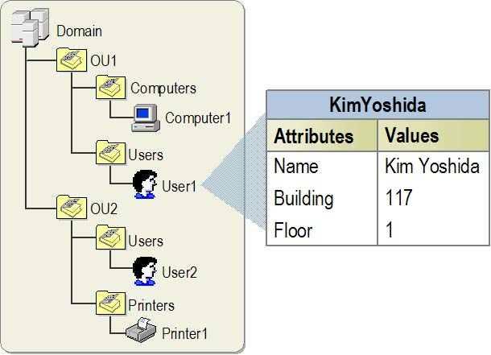

    - Capacidades de Active Directory:

- Permite a usuarios y aplicaciones el acceso a la información sobre objetos. Esta información se almacena en forma de valores atributos. Usted busca objetos basándose en su clase, atributo, valor del atributo, su localización dentro de la estructura de Active Directory, o cualquier combinación de estos valores.
- Hace transparentes la topología y los protocolos físicos de la red. De esta manera, un usuario en una red puede tener acceso a cualquier recurso, por ejemplo, a una impresora, sin saber dónde está el recurso o dónde está conectado físicamente con la red.
- Permite el almacenamiento de un número muy grande de objetos. Porque se organiza en particiones, Active Directory puede ampliarse mientras una organización crece. Por ejemplo, un directorio puede ampliarse de un solo servidor con algunos cientos de objetos a millares de servidores y millones de objetos.
- Puede funcionar como servicio non-operating system. Active Directory in Application Mode (AD/AM) es una nueva capacidad de Microsoft Active Directory que actúa en escenarios de aplicaciones directory-enabled. AD/AM funciona como servicio non-operating system, y como tal, no requiere instalación sobre un domain controller. El hecho de correr servicios non-operating system significa que múltiples instancias de AD/AM pueden funcionar concurrentemente en un solo servidor, siendo cada instancia independientemente configurable.

Para obtener más información acerca de ADAM (Active Directory Application Mode):
http://www.microsoft.com/windowsserver2003/techinfo/overview/adam.mspx

    - ¿Qué es el schema?

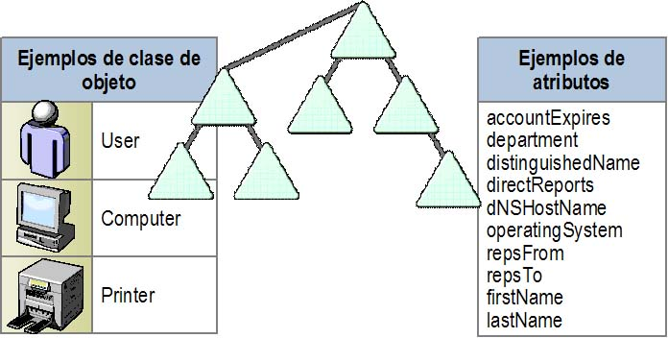

El schema de Active Directory contiene las definiciones de todos los objetos, por ejemplo usuarios, computadoras e impresoras, almacenados en Active Directory. Sobre domain controllers corriendo Windows Server 2003, hay solamente un schema para todo el forest. De esta manera, todos los objetos que se crean en Active Directory cumplen con las mismas reglas.

El schema tiene dos tipos de definiciones: object classes y atributos. Object classes, por ejemplo usuario, computadora e impresora, describen los objetos posibles que usted puede crear en el directorio. Cada object class es una colección de atributos. Los atributos se definen por separado de los object classes. Cada atributo se define solamente una vez y puede ser utilizado en múltiples object classes. Por ejemplo, el atributo de la descripción se utiliza en muchos object classes, pero se define solamente una vez en el schema para asegurar consistencia.

Usted puede crear nuevos tipos de objetos en Active Directory extendiendo el schema. Por ejemplo, para una aplicación e-mail Server, usted podría ampliar el user class en Active Directory con nuevos atributos que contengan información adicional; por ejemplo, la dirección de e-mail de los usuarios.

Sobre domain controllers Windows Server 2003, usted puede revertir cambios al schema desactivándolos, de modo de permitir a las organizaciones mejorar el uso de las características de extensibilidad de Active Directory.

Usted puede también redefinir una clase o atributo del schema. Por ejemplo, podría cambiar la sintaxis de la secuencia de Unicode del atributo llamado SalesManager a Distinguished Name.

    - ¿Qué es el Global Catalog?

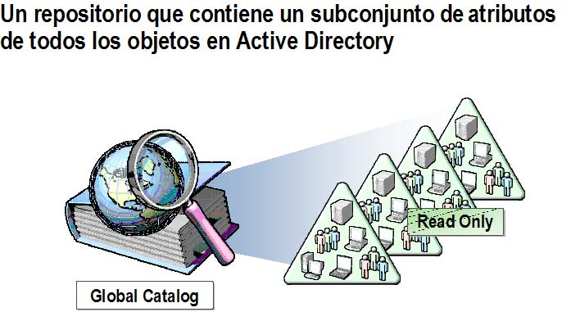

El global catalog es un repositorio de información que contiene un subconjunto de atributos de todos los objetos en Active Directory. Los miembros del grupo Schema Admins pueden cambiar qué atributos son almacenados en el global catalog, dependiendo de los requerimientos de la organización. El global catalog contiene:

- Los atributos que se utilizan con más frecuencia en consultas; por ejemplo, first name, last name y logon name de los usuarios.
- La información que es necesaria para determinar la localización de cualquier objeto en el directorio.
- Un subconjunto por defecto de los atributos para cada tipo de objeto.
- Los permisos de acceso para cada objeto y atributos. Si usted busca un objeto y no tiene los permisos apropiados para verlo, el objeto no aparecerá en los resultados de la búsqueda. Los permisos de acceso aseguran que los usuarios puedan encontrar solamente los objetos a los cuales les han asignado el acceso.

El global catalog server es un domain controller que procesa eficientemente queries intraforest al global catalog. El primer domain controller que usted crea en Active Directory se convierte automáticamente en global catalog server. Usted puede configurar global catalog servers adicionales para balancear el tráfico para logon y consultas.

El global catalog permite a usuarios realizar dos funciones importantes:

- Buscar información en Active Directory en todo el forest, sin importar la localización de los datos.
- Usar información del membership de universal group en el proceso de logon a la red.

Los global catalog servers replican su contenido en un esquema de replicación. Hasta Windows 2000, estas réplicas eran del tipo full sync; a partir de Windows Server 2003 las réplicas se hacen de modo partial sync, es decir, sólo se replican cambios en lugar de enviar el catálogo completo. Para poder utilizar esta nueva característica de Windows Server 2003, usted puede tener el nivel funcional del forest en modo Windows 2000 o Windows Server 2003, pero solamente se harán réplicas parciales entre los servidores global catalog que corran Windows Server 2003.

    - ¿Qué son los Distinguished y Relative Distinguished Names?

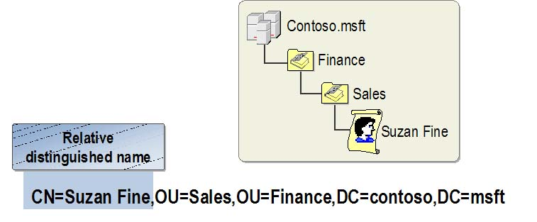

LDAP utiliza un nombre que representa objetos en Active Directory por una serie de componentes que se relacionan con la estructura lógica. Esta representación es llamada distinguished name del objeto, identifica el domain donde se localiza el objeto y la trayectoria completa por la cual el objeto es alcanzado. El distinguished name debe ser único en el Active Directory forest.

El relative distinguished name de un objeto identifica únicamente el objeto en su container. Dos objetos en el mismo container no pueden tener el mismo nombre. El relative distinguished name siempre es el primer componente del distinguished name, pero puede no ser siempre un common name.

Para un usuario llamado Suzan Fine en Sales organizational unit en Contoso.msft domain, cada elemento de la estructura lógica se representa en el siguiente distinguished name:

CN=Suzan Fine,OU=Sales,DC=contoso,DC=msft

- CN es el common name del objeto en su container.
- OU es la organizational unit que contiene el objeto. Puede haber más de un valor de OU si el objeto reside en una organizational unit anidada a más niveles.
- DC es el domain component, por ejemplo, .com. o .msft. Hay siempre, por lo menos, dos domain components, pero posiblemente más si el domain es un child domain.

Los domain components de los distinguished names están basados en Domain Name System (DNS).

Active Directory admite la clase de objeto InetOrgPerson y sus atributos asociados definidos en RFC 2798. La clase de objetos InetOrgPerson se utiliza en varios servicios de directorio LDAP y X.500 que no son de Microsoft para representar a las personas de una organización.

La compatibilidad con InetOrgPerson permite realizar migraciones desde otros directorios LDAP a Active Directory con mayor eficacia. El objeto InetOrgPerson se deriva de la clase de usuario y se puede utilizar como un principal de seguridad al igual que la clase de usuario.

Para obtener información acerca de cómo crear una cuenta de usuario InetOrgPerson, haga clic en el siguiente link: http://www.microsoft.com/technet/prodtechnol/windowsserver2003/es/library/ServerHelp/91a98c38-38c5-49dc-83bf-e69d8e1dbbfa.mspx?mfr=true

Cuando el nivel funcional del dominio se ha establecido en Windows Server 2003, puede establecer el atributo userPassword de InetOrgPerson y los objetos de usuario en la contraseña vigente, como ocurre con el atributo unicodePwd.

  - Active Directory snap-ins y herramientas

Windows Server 2003 proporciona un número de snap-ins y herramientas command-line para administrar Active Directory. Usted puede también administrar Active Directory usando Active Directory Service Interfaces (ADSI). ADSI es una interfaz simple de gran alcance para crear scripts reutilizables para administrar Active Directory.

Nota: la herramienta ADSI Edit se puede instalar desde el CD de Windows Server 2003; ésta se encuentra en la carpeta \Support\Tools.

La MMC (Microsoft Management Console) es una herramienta para crear, salvar y abrir una herramienta administrativa personalizada de un servidor Windows 2000/2003, a la que se puede acceder yendo al menú Inicio, luego a Ejecutar, y tipeando MMC.

Para ejecutar una MMC haga lo siguiente:

- Haga clic en Inicio, luego en Ejecutar, y escriba MMC.
- En la consola MMC, en Archivo, haga clic en Agregar o quitar complemento.
- En el cuadro Agregar o quitar complemento, haga clic en Agregar.
- En el cuadro Agregar un complemento independiente, haga clic en el ítem que desea agregar.
- Cuando haya agregado los ítem necesarios, haga clic en Cerrar.
- Haga clic en Aceptar, y en el menú Archivo salve la consola.

La tabla siguiente describe los snap-ins administrativos comunes para administración de Active Directory:

Snap-in | Descripción
Active Directory Users and Computers | Es una Microsoft Management Console (MMC) que se utiliza para administrar y publicar la información en Active Directory. Usted puede administrar cuentas de usuario, grupos, y cuentas de computadora, agregar computadoras al domain, administrar políticas de cuentas, derechos de usuario y políticas de auditoría.
Active Directory Domains and Trusts | Es una MMC que se utiliza para administrar domain trusts y forest trusts, agregar sufijos user principal name y cambiar niveles de funcionamiento de domains y forests.
Active Directory Sites and Services | Es una MMC que se utiliza para administrar replicación de directorio.
Active Directory Schema | Es una MMC que se utiliza para administrar el schema. No está disponible por defecto en el menú Administrative Tools, usted debe agregarlo manualmente.

Nota: en Windows Server 2003 R2, viene instalada la MMC 3.0 (si la queremos usar, podemos bajarla desde la página de Microsoft). Esta nueva consola guarda los *.msc en un formato diferente y es incompatible con la MMC 2.0. Esta nueva MMC puede abrir las consolas de la 2.0 y modificarlas, pero es imposible desinstalar esta consola para volver a usar la 2.0 . Para solucionar este problema debe quitar todos los archivos de la carpeta Data\Microsoft\MMC %HOMEPATH%\Application.

Para obtener más información, haga clic en el número de artículo siguiente para verlo en Microsoft Knowledge Base:
824684 (http://support.microsoft.com/kb/824684/). Allí encontrará una descripción de la terminología estándar utilizada para describir las actualizaciones de software de Microsoft.

La tabla siguiente describe las herramientas de command-line para utilizar cuando usted administra Active Directory:

Herramienta | Descripción
Dsadd | Agrega objetos, tales como computadoras, usuarios, grupos, organizational units y contactos, a Active Directory.
Dsmod | Modifica objetos, tales como computadoras, servidores, usuarios, grupos, organizational units y contactos, en Active Directory.
Dsquery | Corre queries en Active Directory según criterios especificados. Usted puede correr queries contra servidores, computadoras, grupos, usuarios, sites, organizational units y particiones.
Dsmove | Mueve objetos, dentro de un dominio, a una nueva localización en Active Directory, o renombra un solo objeto sin moverlo.
Dsrm | Suprime un objeto de Active Directory.
Dsget | Muestra atributos seleccionados de una computadora, contacto, grupo, organizational unit, servidor o usuario de Active Directory.
Csvde | Importa y exporta datos de Active Directory usando formato separado por comas.
Ldifde | Crea, modifica y borra objetos de Active Directory. Puede también extender el schema de Active Directory, y exportar información de usuarios y grupos a otras aplicaciones o servicios.

Para obtener más información acerca de las herramientas command-line:
http://support.microsoft.com/default.aspx?scid=kb;en-us;322684

  - Requisitos para instalar Active Directory



Antes de instalar Active Directory, usted debe asegurarse de que la computadora que debe ser configurada como domain controller cumple con los requisitos de hardware y del sistema operativo. Además, el domain controller debe tener acceso al DNS Server que cumpla con ciertos requisitos para soportar la integración con Active Directory.

La lista siguiente identifica los requisitos para la instalación de Active Directory:

- Una computadora corriendo Microsoft® Windows® Server 2003 Standard Edition, Enterprise Edition o Datacenter Edition. Windows Server 2003 Web Edition no soporta Active Directory.
- Un mínimo de 250 megabytes (MB) de espacio en disco, 200 MB para la base de datos de Active Directory y 50 MB para logs de transacciones de Active Directory. Los requisitos del tamaño del archivo para la base de Active Directory y los archivos log dependen del número y del tipo de objetos en el domain. Se requiere espacio de disco adicional si el domain controller también es global catalog server.
- Una partición o un volumen con formato NTFS con sistema de archivos. La partición NTFS se requiere para la carpeta SYSVOL.
- Los privilegios administrativos necesarios para crear un domain si usted está creando uno en una red existente Windows Server 2003.
- TCP/IP instalado y configurado para utilizar DNS.
- Un DNS Server autoritativo para el DNS domain y soporte para los siguientes requisitos.
- SRV resource records (Mandatory) y Service locator resource (SRV) son registros DNS que identifican los servicios específicos que ofrecen las computadoras en una red Windows Server 2003. El DNS server que soporta la instalación de Active Directory necesita soporte de SRV resource records. Si no, usted debe configurar el DNS localmente durante la instalación de Active Directory o configurar el DNS manualmente después de la instalación de Active Directory.
- Dynamic updates (opcional). Microsoft recomienda que los servidores DNS también soporten actualizaciones dinámicas. El protocolo dinámico de actualización permite a los servidores y a los clientes en un ambiente DNS agregar y actualizar la base de datos del DNS automáticamente, lo cual reduce esfuerzos administrativos. Si usted utiliza software DNS que soporta SRV resource records pero no soporta el protocolo dinámico de actualización, debe ingresar los SRV resource records manualmente en la base DNS.
- Incremental zone transfers (opcional). En una transferencia incremental de zona, los cambios realizados a una zona en el master DNS Server deben ser replicados a los DNS Servers secundarios de esa zona. Las transferencias incrementales de la zona son opcionales, pero se recomiendan porque ahorran ancho de banda de la red replicando solamente los registros nuevos o modificados entre los DNS Servers, en vez del archivo de base de datos entero de la zona.

  - El proceso de instalación de Active Directory

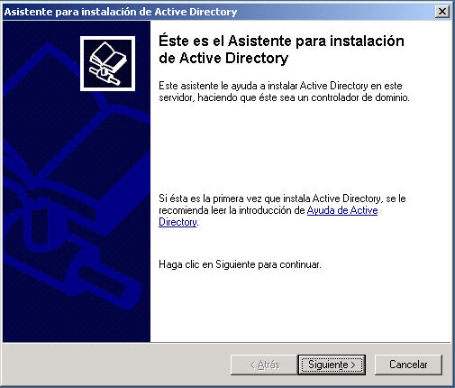

El proceso de la instalación consiste en las siguientes tareas:

- Inicia el protocolo de autenticación Kerberos versión 5.
- Aplica la política Local Security Authority (LSA). Esta configuración indica que el servidor es un domain controller.
- Crea las particiones de Active Directory. Una partición del directorio es una porción del directory namespace. Cada partición del directorio contiene una jerarquía, o subtree, de los objetos del directorio en el árbol del directorio. Durante la instalación, se crean las particiones siguientes en el primer domain controller del forest:
  - schema directory partition
  - configuration directory partition
  - domain directory partition
  - forest DNS zone
  - domain DNS zone partition
  - Las particiones entonces se actualizan a través de la réplica en cada uno de los domain controllers creados subsiguientemente en el forest.
- Crea la base de datos y los logs de Active Directory. La locación por defecto para la base de datos y los archivos de logs es systemroot\Ntds.
- Crea el forest root domain. Si el servidor es el primer domain controller en la red, el proceso de la instalación crea el forest root domain, y entonces le asigna los operations master roles al domain controller, incluyendo:
  - primary domain controller (PDC) emulator
  - relative identifier (RID) operations master
  - domain-naming master
  - schema master
  - infrastructure master
- Crea la carpeta compartida del volumen del sistema. Esta estructura de carpetas reside en todos los Windows Server 2003 domain controllers y contiene las siguientes carpetas:
  - La carpeta compartida SYSVOL, la cual contiene información de Group Policy.
  - La carpeta compartida Net Logon, la cual contiene los logon scripts para computadoras que no corren Windows Server 2003.
- Configura pertenencia al site apropiado para el domain controller. Si la IP del servidor que usted está promoviendo a domain controller está dentro de una subnet definida en Active Directory, el wizard coloca al domain controller en el site asociado con la subnet. Si no se define ningún objeto de subnet o si la IP del servidor no está dentro del rango de la subnet presente en Active Directory, el servidor se coloca en el site Default-First-Site-Name. El primer site se instala automáticamente cuando usted crea el primer domain controller en el forest. El wizard de instalación de Active Directory crea un objeto servidor del domain controller en el site apropiado. El objeto servidor contiene la información requerida para la réplica, y una referencia al objeto de la computadora en la OU Domain Controllers, lo que representa que el domain controller está siendo creado.
- Permite seguridad en el directory service y file replication folders. Esto le permite controlar el acceso de usuario a objetos de Active Directory objects.
- Aplica el password para la cuenta del administrador. Usted utiliza la cuenta para iniciar el domain controller en Directory Services Restore Mode.

Práctica: ¿Cómo crear la estructura del forest y el domain?

Usted utiliza Active Directory Installation Wizard para crear la estructura de forest y domain. Cuando instala Active Directory por primera vez en una red, usted crea el forest root domain. Después de crear el forest root domain, usted utiliza el wizard para crear trees y child domains adicionales.

El Active Directory Installation Wizard lo guía con el proceso de la instalación y le solicita la información necesaria, la cual varía según las opciones que usted selecciona.

Para crear el forest root domain, realice los siguientes pasos:

- Haga clic en Inicio, luego en Ejecutar, y escriba dcpromo. Luego presione Enter.
El Asistente verifica:
  - Si el usuario actualmente validado es un miembro del grupo de administradores locales.
  - Si en la computadora está funcionando un sistema operativo que soporte Active Directory.
  - Que una instalación o un retiro anterior de Active Directory no ha ocurrido sin reiniciar la computadora.
  - Que una instalación o un retiro de Active Directory no está en marcha.
Si cualquiera de estas cuatro verificaciones falla, aparece un mensaje de error y usted sale del wizard.
- En la página Éste es el Asistente para la instalación de Active Directory, haga clic en Siguiente.
- En la página Compatibilidad de sistema operativo, haga clic en Siguiente.
- En la página Tipo de controlador de dominio, haga clic en Controlador de dominio para un dominio nuevo, y después haga clic en Siguiente.
- En la página Crear nuevo dominio, haga clic en Dominio en un nuevo bosque, y después haga clic en Siguiente.
- En la página Nuevo nombre de dominio, ingrese el nombre DNS para el nuevo domain (nwtraders.msft), y después haga clic en Siguiente.
- En la página Nombre de dominio NetBIOS, verifique el nombre NetBIOS (NWTRADERS), y después haga clic en Siguiente.
Nota: el nombre NetBIOS identifica el domain a las computadoras cliente corriendo versiones anteriores de Windows y Windows NT. El wizard verifica que el nombre NetBIOS sea único. Si no lo es, le pide cambiar el nombre.
- En la página Carpetas de la base de datos y del registro, especifique la localización en la cual usted desea instalar las carpetas de la base de datos y de los logs, y después haga clic en Siguiente.
- En la página Volumen del sistema compartido, especifique la locación en la cual usted desea instalar la carpeta de SYSVOL, o haga clic en Examinar para elegir una locación, y después haga clic en Siguiente.
- En la página Diagnóstico de registro DNS, verifique si un servidor existente de DNS es autoritario para este forest o, en caso de necesidad, haga clic en Instalar y configurar este equipo de manera que utilice este servidor DNS como el preferido, y después haga clic en Siguiente.
- En la página Permisos, especifique si asigna los permisos por defecto en los objetos usuario y grupo compatibles con los servidores que funcionan con versiones anteriores de Windows o Windows NT, o solamente con los servidores Windows Server 2003.
- Cuando se le pregunte, especifique la contraseña para Modo de restauración de servicios de directorio. Los domain controllers Windows Server 2003 mantienen una versión pequeña de la base de datos de cuentas de Microsoft Windows NT 4.0. La única cuenta en esta base de datos es la del administrador, y ésta se requiere para la autenticación al encender la computadora en Directory Services Restore mode, porque Active Directory no se inicia en este modo.
- Repase la página Resumen, y después haga clic en Siguiente para comenzar la instalación.
- Cuando se le solicite, reinicie la computadora.

Práctica (opcional): ¿Cómo agregar un Domain Controller adicional?

Para esta práctica usted necesitará dos computadoras o dos Virtual PC, con un domain controller instalado (Práctica 1) y un Windows Server 2003.

El procedimiento es similar a la creación de un nuevo domain controller, solamente debe seleccionar en la primera pantalla del asistente la opción Controlador de dominio adicional para un dominio existente. El resto del proceso se puede realizar de dos formas:

- Over the network: esto requiere, en el caso de que usted tenga una gran cantidad de objetos, un enlace con ancho de banda suficiente, o bastante tiempo para la réplica inicial.
- Replicate from Media: ésta es una nueva característica de Windows Server 2003, que le permite realizar la réplica inicial por medio de un backup, de la siguiente manera:
  - Primero debe realizar un backup del System State en el domain controller existente.
  - Luego debe hacer llegar ese backup a la computadora destino.
  - En la computadora destino realice la operación de restore en una locación alternativa (elija una carpeta, por ej.: C:\NTDSRestore).
  - Por último, corra el wizard dcpromo /adv.
  - El asistente le permitirá seleccionar la opción Desde estos archivos restaurados de copia de seguridad.

  - Administración de cuentas de Active Directory
En los servidores Windows hay dos tipos de cuentas: las que llamaremos cuentas de usuario de dominio y las cuentas de usuario locales.
Las cuentas de usuarios de dominio son aquellas que crearemos a través de la consola Usuarios y equipos de Active Directory, y las locales, con la consola Usuarios y grupos locales.
Procedimiento
Para la administración de cuentas de usuarios y grupos, utilizaremos la consola Usuarios y equipos de Active Directory. Para acceder a ella realice los siguientes pasos:

- Haga clic en el botón Inicio, seleccione Herramientas administrativas y haga clic en Usuarios y equipos de Active Directory.
- Expanda el nombre del servidor.
- Seleccione dónde se ubicará el nuevo usuario. Puede elegir la carpeta por defecto (Users) o seleccionar una OU (Organizational Unit, Unidad organizacional) donde lo alojará.
- Haga clic con el botón secundario del mouse, seleccione Nuevo y haga clic en Usuario.
- A continuación agregue la información pedida en la plantilla, tal como nombre, apellido, nombre de inicio de sesión.
- Ingrese una contraseña (password) y confírmela.
- Seleccione alguna de las opciones de usuario:
  - El usuario debe cambiar la contraseña al iniciar una sesión de nuevo.
  - El usuario no puede cambiar la contraseña.
  - La contraseña nunca caduca.
  - La cuenta está deshabilitada.
- Seleccione Siguiente.
- Por último, haga clic en Finalizar.

¿Cómo mover una cuenta de usuario?
Los usuarios se pueden mover de una unidad organizativa a otra del mismo dominio o de uno distinto. Por ejemplo, si un usuario ha sido trasladado de sucursal o promovido a una mejor jerarquía en la empresa, podemos mover esta cuenta a otra OU en la cual tendrá otros permisos y restricciones.

Por eso se pueden mover objetos de Active Directory, como usuarios, grupos o computadoras.

Procedimiento
- Haga clic en el botón Inicio, seleccione Herramientas administrativas y haga clic en Usuarios y equipos de Active Directory.
- Expanda el nombre del servidor. Haga clic en la cuenta que va a mover en el panel derecho, haga clic con el botón secundario del mouse en ella y seleccione Mover.
- En la pantalla Mover, expanda la OU donde se encuentra.
- Haga clic en la OU que desea mover y presione el botón Aceptar.

¿Cómo crear un grupo?
Los grupos pueden contener usuarios, equipos y otros grupos. Los grupos simplifican la administración de cantidades grandes de objetos.

Procedimiento
- Haga clic en el botón Inicio, seleccione Herramientas administrativas y haga clic en Usuarios y equipos de Active Directory.
- Expanda el nombre del servidor.
- Seleccione dónde se ubicará el nuevo grupo. Puede elegir la carpeta por defecto (Users) o seleccionar una OU (Organizational Unit) donde lo alojará.
- Haga clic con el botón derecho del mouse en la OU asignada, seleccione Nuevo y después Grupo.
- En el cuadro de diálogo Nuevo objeto - Grupo, escriba el nombre para el nuevo grupo.
- Revise el tipo y el ámbito de los grupos disponibles en Windows Server 2003, mostrados en la tabla a continuación. Mantenga la configuración predeterminada y, luego, haga clic en Aceptar para crear el nuevo grupo.
- El Ámbito de grupo indica si se puede utilizar el grupo para asignar permisos en otros recursos de la red, como archivos e impresoras. Tanto los grupos de seguridad como los de distribución se pueden utilizar para confeccionar listas de distribución de correo electrónico.
- El Tipo de grupo determina la visibilidad del grupo y qué tipo de objetos puede contener.

Ámbito | Visibilidad | Puede contener
Dominio local | Dominio | Grupos Usuarios, Dominio local, Global o Universal
Global | Bosque | Grupos Usuarios o Global
Universal | Bosque | Grupos Usuarios, Global o Universal

¿Cómo agregar un usuario a un grupo?

Para simplificar la tarea administrativa tenemos los grupos, a los cuales podemos dar tanto permisos como restricciones, y así, asignárselos también a los usuarios contenidos en ellos.

De este modo se agiliza mucho la administración, ya que directamente agregamos tanto recursos como permisos a los grupos y no a los usuarios.

Procedimiento
- Haga clic en el botón Inicio, seleccione Herramientas administrativas y haga clic en Usuarios y equipos de Active Directory.
- Expanda el nombre del servidor.
- Haga clic en la OU a la que desea agregar un usuario, en el panel izquierdo.
- Haga clic con el botón secundario del mouse en el grupo, en el panel de la derecha, y a continuación seleccione Propiedades.
- Haga clic en Miembros y, luego, en Agregar.
- En el cuadro de texto escriba los nombres de objeto que desea seleccionar, y a continuación, haga clic en Aceptar.

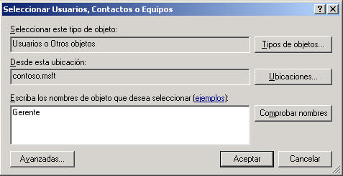

- En la pantalla Propiedades del grupo, compruebe que el usuario haya sido agregado a este grupo y, después, presione Aceptar.

  - Introducción a OU (Organizational Unit)

Un tipo de objeto de directorio especialmente útil contenido en los dominios es la OU (unidad organizativa). Las OU son contenedores de Active Directory en los que puede colocar usuarios, grupos, equipos y otras unidades organizativas. Una OU no puede contener objetos de otros dominios.

Una OU es el ámbito o unidad más pequeña a la que se pueden asignar configuraciones de directiva de grupo o en la que se puede delegar la autoridad administrativa. Con las OU, puede crear contenedores dentro de un dominio que representen las estructuras lógicas y jerárquicas existentes dentro de una organización. Esto permite administrar la configuración y el uso de cuentas y recursos en función de su modelo organizativo.

Las OU pueden contener otras OU. La jerarquía de contenedores se puede extender tanto como sea necesario para modelar la jerarquía de la organización dentro de un dominio. Las unidades organizativas le ayudarán a disminuir el número de dominios requeridos para una red.

Puede utilizar OU para crear un modelo administrativo que se puede ampliar a cualquier tamaño. A un usuario se le puede conceder autoridad administrativa sobre todas las unidades organizativas de un dominio o sobre una sola de ellas. El administrador de una unidad organizativa no necesita tener autoridad administrativa sobre cualquier otra unidad organizativa del dominio.

¿Cómo crear un OU Procedimiento?
Este procedimiento crea una unidad organizativa adicional en el dominio. Tenga en cuenta que se pueden crear unidades organizativas anidadas, y que no hay límite de niveles de anidación.

Estos pasos se basan en la estructura de Active Directory establecida en las guías detalladas de infraestructura común.

- Haga clic en el botón Inicio, seleccione Herramientas administrativas, haga clic en Usuarios y equipos de Active Directory y expanda el nombre del dominio.
- Haga clic con el botón secundario del mouse en el nombre del dominio.
- Seleccione Nuevo y haga clic en Unidad organizativa. Escriba el nombre para la nueva OU (por ejemplo, empresa) y, a continuación, haga clic en Aceptar.
- Repita los pasos anteriores para crear otras unidades organizativas, como las siguientes:
- OU Ingeniería bajo Empresa.
- OU Fabricación bajo Empresa.
- OU Consumidor bajo la unidad organizativa Fabricación (para ello, haga clic con el botón secundario del mouse en Fabricación, seleccione Nuevo y, a continuación, haga clic en OU).
- OU Empresa y Gobierno bajo la unidad organizativa Fabricación. Haga clic en Fabricación para que su contenido se muestre en el panel de la derecha.

  - Cómo renombrar un Domain Controller

En Windows Server 2003, usted puede renombrar un domain controller después de que haya sido instalado. Para hacerlo, usted debe tener derechos de Domain Admin.

Cuando renombra un domain controller, usted debe agregar el nuevo nombre del domain controller y eliminar el nombre viejo de las bases de DNS y Active Directory. El renombrado de un domain controller es solamente posible si el domain functional level es configurado como Windows Server 2003.

Para renombrar un domain controller, realice los siguientes pasos:

- En Panel de control, haga doble clic en Sistema.
- En el cuadro Propiedades del sistema, en Nombre de equipo, haga clic en Cambiar.
- Cuando se le pregunte, confirme que desea renombrar el domain controller.
- Incorpore el nombre de computadora completo (incluido el primary DNS suffix), y después haga clic en Aceptar.

Usted puede cambiar el Primary DNS suffix de un domain controller cuando renombra el domain controller. Sin embargo, el hecho de cambiar el Primary DNS suffix no mueve el domain controller a un nuevo Active Directory domain. Por ejemplo, si usted renombra dc2.nwtraders.msft a dc1.contoso.msft, la computadora sigue siendo un domain controller del dominio nwtraders.msft, aunque su Primary DNS suffix es contoso.msft. Para mover un domain controller a otro domain, usted debe primero degradar el domain controller y entonces promover el domain controller en el nuevo dominio.

  - ¿Cómo solucionar problemas en la instalación de Active Directory?

Al instalar Active Directory, usted puede encontrar problemas. Estos problemas podrían ser credenciales incorrectas de seguridad, el uso de nombres que no son únicos, una red no fiable, o recursos escasos.

Los siguientes son algunos problemas comunes que usted puede encontrar mientras instala Active Directory, y algunas estrategias para resolverlos.

Tener acceso negado mientras crea o agrega domain controllers
Cierre la sesión y después inicie con una cuenta que pertenezca al grupo local de administradores. Las credenciales deben ser de un usuario que sea miembro de Domain Admins o Enterprise Admins.

El nombre DNS o NetBIOS del domain no es único
Cambie el nombre a un nombre único.

El domain no puede ser contactado
Compruebe que haya conectividad de red entre el servidor que usted está promoviendo a domain controller y, por lo menos, un domain controller en el dominio. Utilice el comando ping desde command prompt para probar la conectividad con cualquier domain controller en el dominio. Verifique que el DNS proporcione la resolución de nombres por lo menos a un domain controller en el dominio.

Nota: para obtener más información, diríjase a este link:
http://www.microsoft.com/technet/prodtechnol/windowsserver2003/es/library/ServerHelp/46661310-6e8a-4d76-9781-a1e7180c96a9.mspx?mfr=true

Obtenga información acerca de la instalación de Active Directory:
http://support.microsoft.com/default.aspx?scid=kb;en-us;324753
http://support.microsoft.com/default.aspx?scid=kb;en-us;816106
http://support.microsoft.com/default.aspx?scid=kb;en-us;816108
http://support.microsoft.com/default.aspx?scid=kb;en-us;814589

  - ¿Qué son las zonas DNS Active Directory Integrated?

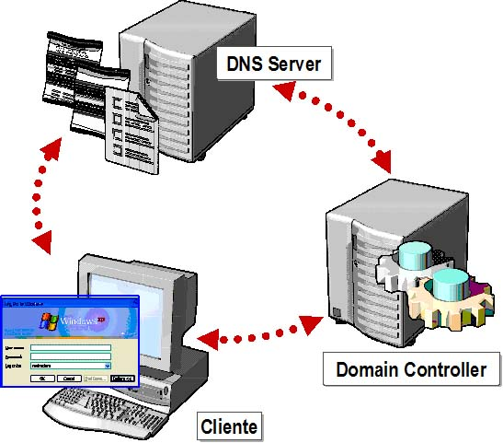

    - Introducción
Una ventaja de integrar el DNS y Active Directory es la capacidad de integrar zonas de DNS en la base de datos de Active Directory. Una zona es una porción del domain namespace que agrupa registros lógicamente, permitiendo transferencias de zona de estos registros para funcionar como una unidad.

    - Zonas Active Directory integrated
Los Microsoft DNS Servers almacenan información que es utilizada para resolver nombres de host a direcciones IP y direcciones IP a nombres de host, usando una base de datos en formato de archivo que tiene una extensión .dns para cada zona.

Las zonas Active Directory integrated son primarias y stub, y se almacenan como objetos en la base de Active Directory. Usted puede almacenar objetos de zona en Active Directory application partition o en Active Directory domain partition. Si los objetos de zona se almacenan en Active Directory application partition, solamente los domain controllers que suscriben a esa application partition pueden participar en la réplica de esta partición. Sin embargo, si los objetos de zona se almacenan en Active Directory domain partition, se replican a todos los domain controllers en el dominio.

    - Ventajas de zonas Active Directory integrated
Las zonas Active Directory integrated ofrecen las siguientes ventajas.

- Multimaster replication. Cuando usted configura zonas Active Directory integrated, las actualizaciones dinámicas al DNS se basan en el modelo multimaster. En este modelo, cualquier servidor autoritativo DNS, por ejemplo un domain controller corriendo DNS Server, es primario para la zona. Porque la master copy de la zona se mantiene en la base de Active Directory, la cual se replica completamente a todos los domain controllers. La zona se puede actualizar por los DNS Servers funcionando en cualquier domain controller del dominio.

- Secure dynamic updates. Porque las zonas de DNS son objetos de Active Directory en zonas Active Directory integrated, usted puede aplicar permisos a los registros. Dentro de esas zonas es posible controlar qué computadoras pueden actualizar sus registros. De esta manera, las actualizaciones que utilizan el protocolo dinámico de actualización pueden venir solamente de las computadoras autorizadas.

Para obtener más información acerca de zonas Active Directory Integrated:
http://support.microsoft.com/default.aspx?scid=kb;en-us;816101.

Práctica: Verificación de zona integrada con Active Directory
Durante esta práctica usted verificará si su DNS Server tiene la zona integrada con Active Directory.

Para verificar DNS:

1. Abra la consola de DNS.
2. Haga clic en el nombre del server.
3. Haga clic en la zona por verificar.
4. Haga clic derecho en la zona y seleccione Propiedades.
5. En Tipo, verifique si la opción es Integrado en Active Directory.
6. Para cambiar el tipo de zona, haga clic en Cambiar.

  - ¿Qué es la funcionalidad de Forest y Domain?

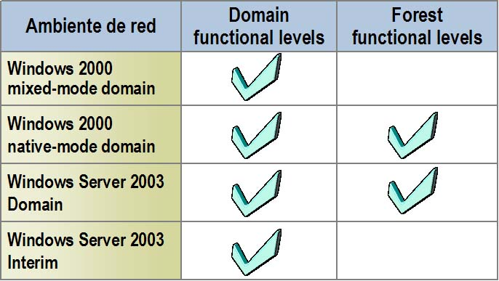

    - Introducción
En Windows Server 2003, la funcionalidad de forest y domain proporciona una manera de permitir características nuevas forest-wide o domain-wide de Active Directory en su ambiente de red. Diversos niveles de la funcionalidad del forest y del dominio están disponibles, dependiendo de su ambiente de red.

    - ¿Qué es la funcionalidad de dominio?
La funcionalidad del dominio habilita las características que afectarán al dominio entero y solamente ese dominio. Cuatro niveles funcionales de dominio están disponibles:

- Windows 2000 mixed. Éste es el nivel funcional por defecto. Usted puede levantar el nivel funcional del dominio a Windows 2000 native o Windows Server 2003. Los dominios Mixed-mode pueden contener Windows NT 4.0 backup domain controllers, pero no pueden utilizar grupos de seguridad universales, anidamiento de grupos, o capacidades de security identifier (SID) history.
- Windows 2000 native. Usted puede utilizar este nivel funcional si el dominio contiene solamente domain controllers Windows 2000 y Windows Server 2003. Aunque los domain controllers funcionen en Windows 2000 Server, no están preparados para la funcionalidad de dominio. Características de Active Directory, como grupos de seguridad universales, anidamiento de grupos y capacidades de security identifier (SID) history, están disponibles.
- Windows 2003 Server. Éste es el nivel funcional más alto para un dominio. Usted puede utilizarlo solamente si todos los domain controllers en el dominio funcionan en Windows Server 2003. Todas las características de Active Directory para el dominio están disponibles para su uso.
- Windows 2003 interim. Éste es un nivel funcional especial que soporta domain controllers Windows NT 4.0 y Windows Server 2003.

    - ¿Qué es la relación de confianza entre dominios?

La confianza entre dominios es una relación que se establece entre dominios y que permite a los usuarios de un dominio ser autenticados por un controlador de dominio de otro dominio.

Nota: para obtener una explicación más detallada, diríjase al siguiente link: http://www.microsoft.com/technet/prodtechnol/windowsserver2003/es/library/ServerHelp/7b075a25-9f29-4856-883c-f230a8ccd681.mspx?mfr=true

    - ¿Qué es la funcionalidad de forest (bosque)?
La funcionalidad de forest habilita características a través de todos los dominios dentro de su forest. Dos niveles funcionales de forest están disponibles: Windows 2000 y Windows Server 2003. Por defecto, los forests funcionan en nivel functional Windows 2000. Usted puede elevar el nivel functional del forest a Windows Server 2003, el cual habilita las características que no están disponibles en el nivel functional Windows 2000, incluidas:

• Relaciones de confianza entre forests.
• Replicación mejorada.

Importante: usted no puede bajar el nivel funcional del dominio o del forest después de que se haya elevado.

Nota: el nivel funcional también define qué tipo de relaciones de confianza pueden realizarse. Por ejemplo, para una relación de confianza entre forests, ambos forests deben estar en nivel funcional Windows Server 2003. Las relaciones de confianza, tanto en un mismo forest como entre forests, nos permiten el acceso a recursos con cuentas de usuario de diferentes dominios.

    - ¿Qué es la relación de confianza entre bosques?

En un bosque de Windows Server 2003, se pueden vincular dos bosques de Windows Server 2003 separados para crear una relación de confianza transitiva unidireccional o bidireccional. Las relaciones de confianza de bosque bidireccionales se utilizan para entablar una relación de confianza transitiva entre cada dominio de ambos bosques.

Las relaciones de confianza sólo pueden crearse entre dos bosques y no se pueden ampliar de forma implícita a un tercer bosque. Esto quiere decir que, en caso de entablar una relación de confianza entre el bosque 1 y el bosque 2, y otra entre el bosque 2 y el bosque 3, el bosque 1 no tendrá una confianza implícita con el bosque 3.

Nota: para obtener más información, diríjase al siguiente link:
http://www.microsoft.com/technet/prodtechnol/windowsserver2003/es/library/ServerHelp/7b075a25-9f29-4856-883c-f230a8ccd681.mspx?mfr=true

  - Requisitos para habilitar nuevas características en Windows Server 2003

    - Introducción
Además de características básicas de Active Directory en domain controllers individuales, nuevas características forest-wide y domain-wide están disponibles cuando se cumplen ciertas condiciones.

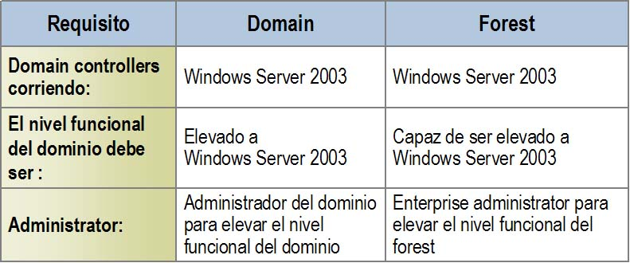

Para habilitar las nuevas características domain-wide, todos los domain controllers en el dominio deben correr Windows Server 2003, y el nivel funcional del dominio se debe elevar a Windows Server 2003. Usted debe ser administrador del dominio para elevar el nivel funcional del dominio.

Para habilitar las nuevas características forest-wide, todos los domain controllers en el forest deben correr Windows Server 2003, y el nivel funcional del forest se debe elevar a Windows Server 2003. Usted debe ser enterprise administrator para elevar el nivel funcional del forest.

Para obtener más información acerca de niveles de funcionalidad:
http://support.microsoft.com/default.aspx?scid=kb;en-us;322692.

Práctica: ¿Cómo elevar el nivel funcional?
Elevar la funcionalidad del forest y del dominio a Windows Server 2003 habilita ciertas características, por ejemplo forest trusts, que no están disponibles en otros niveles funcionales. Usted puede elevar la funcionalidad del forest y del dominio usando Active Directory Domains and Trusts.

Para elevar el nivel funcional del dominio, realice los siguientes pasos:

- Abra Dominios y confianzas de Active Directory.
- En la consola, haga clic derecho en el nodo para el nivel funcional de dominio que usted desea elevar, y después haga clic en Elevar el nivel funcional del dominio.
- En el cuadro Seleccione un nivel funcional del dominio disponible:, seleccione el nivel funcional Windows Server 2003, y después haga clic en Elevar.

Para elevar el nivel funcional del forest, realice los siguientes pasos:

- En Active Directory Domains and Trusts, en la consola, haga clic derecho en Dominios y confianzas de Active Directory, y después haga clic en Elevar el nivel funcional del bosque.
- En el cuadro Seleccione un nivel funcional del bosque disponible, seleccione Windows Server 2003, y después haga clic en Elevar.

Nota: usted debe elevar el nivel funcional de todos los dominios en un forest a Windows 2000 native o más alto antes de poder elevar el nivel funcional del forest.

  - ¿Cómo funcionan los Trusts entre Forests?

    - Introducción
Windows Server 2003 soporta cross-forest trusts, el cual permite que los usuarios en un forest tengan acceso a recursos en otro forest. Cuando un usuario intenta tener acceso a un recurso en un trusted forest, Active Directory primero localiza el recurso.

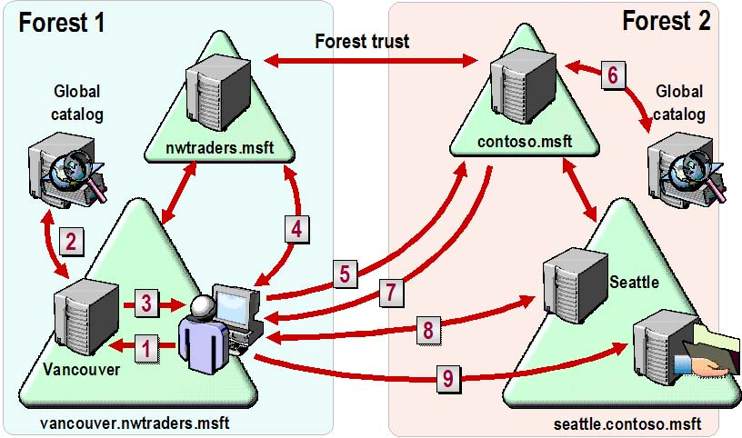

Después de localizar el recurso, el usuario puede ser autenticado y tener acceso al recurso. Entender cómo trabaja este proceso le ayudará a localizar problemas que pueden presentarse con cross-forest trusts.

    - ¿Cómo se accede a un recurso?
Lo que sigue es una descripción de cómo un cliente Windows 2000 Professional o Windows XP Professional localiza y tiene acceso a un recurso en otro forest que tenga Windows 2000 Server o Windows Server 2003 server.

- Un usuario que inicia sesión al dominio vancouver.nwtraders.msft intenta tener acceso a una carpeta compartida en el forest contoso.msft. La computadora del usuario contacta al KDC en un domain controller en vancouver.nwtraders.msft y solicita un service ticket usando el SPN de la computadora en la cual reside el recurso. Un SPN puede ser el nombre de DNS de un host o dominio, o puede ser el distinguished name de un service connection point object.
- El recurso no se encuentra en vancouver.nwtraders.msft, y el domain controller de vancouver.nwtraders.msft realiza consultas al global catalog para ver si el recurso está situado en otro dominio en el forest. Como el global catalog contiene solamente la información sobre su propio forest, no encuentra el SPN. El global catalog entonces comprueba su base de datos para saber si hay información sobre forest trusts establecidos con su forest. Si el global catalog encuentra uno, compara los name suffixes que están listados en el forest trust TDO para el suffix de destino SPN. Después de encontrar una igualdad, el global catalog proporciona la información de routing sobre cómo localizar el recurso al domain controller en vancouver.nwtraders.msft.
- El domain controller en vancouver.nwtraders.msft envía una referencia para su dominio parent, nwtraders.msft, a la computadora del usuario.
- La computadora del usuario contacta al domain controller en nwtraders.msft por la referencia al domain controller del forest root domain del forest contoso.msft.
- Usando la referencia del domain controller en nwtraders.msft, la computadora contacta al domain controller en el forest contoso.msft para el pedido de servicio al service ticket.
- El recurso no está situado en el forest root domain del forest contoso.msft, por eso el domain controller contacta a su global catalog para buscar el SPN. El global catalog busca el SPN y lo envía al domain controller.
- El domain controller envía la referencia seattle.contoso.msft a la computadora del usuario.
- La computadora del usuario contacta al KDC en el domain controller en seattle.contoso.msft y negocia el ticket para el acceso del usuario al recurso en el dominio seattle.contoso.msft.
- La computadora envía el server service ticket a la computadora en la cual está el recurso compartido; ésta lee las credenciales de seguridad del usuario y construye el access token, el cual da el acceso de usuario al recurso.

Nota: recuerde que para poder utilizar esta nueva característica debe tener los dos forests en nivel Windows Server 2003. Los trust entre forest en Windows Server 2003 le permiten validar usuarios usando Kerberos v5, utilizando la seguridad propia del protocolo. También le permite que los trust sean transitivos entre dos forest, no así en múltiples forest; por ejemplo: el forest A tiene establecido un trust con el forest B, todos los dominios en los dos forest pueden utilizar el trust, pero si a su vez el forest B tiene un trust con el forest C, no existe ningún tipo de relación entre el forest A y el forest C.

Para obtener más información acerca de trust:
http://support.microsoft.com/default.aspx?scid=kb;en-us;325874
http://support.microsoft.com/default.aspx?scid=kb;en-us;816301

    - Replicación en Active Directory

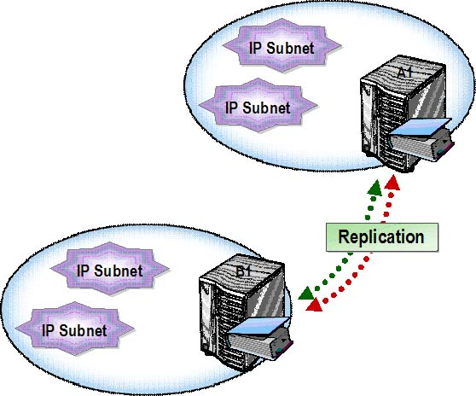

    - Replicación dentro de sites
Los puntos dominantes de la replicación de Active Directory dentro de sites son:

• ¿Cuándo ocurre la replicación? Cuando hay:
• Una adición de un objeto a Active Directory.
• Una modificación de los valores de un atributo de objeto.
• Un cambio de nombre de un contenedor de objetos.
• Una eliminación de un objeto del directorio.
• Change notification. Cuando un cambio ocurre en un domain controller, el domain controller notifica a sus replication partners en el mismo site. Este proceso se llama change notification.
• Replication latency. Produce un retraso entre el momento en que ocurre un cambio y el momento en que la actualización alcanza a todos los domain controllers en el site. Por defecto, la replication latency es de 15 segundos.
• Urgent replication. En lugar de esperar los 15 segundos por defecto, los atributos sensibles de seguridad que se actualizan disparan un inmediato mensaje de change notification.
• Convergence. Cada actualización en Active Directory eventualmente se propaga a todos los domain controllers en el site que contienen la partición en la cual la actualización fue hecha. Esta propagación completa se llama convergence.
• Propagation dampening. El proceso de prevenir la réplica innecesaria. Cada domain controller asigna a cada cambio de atributo y objeto un Update Sequence Number (USN) para prevenir la réplica innecesaria.
• Conflicts. Cuando actualizaciones concurrentes que se originan en dos réplicas master separadas son inconsistentes, pueden presentarse conflictos. Active Directory resuelve tres tipos de conflictos: atributo, Contenedores eliminados, y conflictos de Relative Distinguished Name (RDN).
• Globally unique stamp. Active Directory mantiene un stamp que contiene el version number, timestamp y server globally unique identifier (GUID) que Active Directory creó durante la actualización originaria.

    - Linked Multivalued Attributes
El proceso por el cual linked multivalued attributes se replican varía, dependiendo del nivel funcional del forest:

Cuando el nivel funcional del forest es menor que Windows Server 2003, cualquier cambio que sea realizado a un atributo de miembros de grupo dispara la réplica de la lista entera del atributo miembro. El multivalued member attribute se considera un solo atributo con el fin de la réplica en este caso. Esta réplica aumenta la probabilidad de sobrescribir un cambio del atributo miembro que otro administrador realizó en otro domain controller antes de que el primer cambio fuera replicado.

Cuando el nivel funcional del forest se cambia a Windows Server 2003, un valor individual replica cambios a linked multivalued attributes. Esta funcionalidad mejorada replica solamente cambios del atributo miembro de grupo y no a la lista entera del atributo de miembro.

De esta forma se elimina la restricción de un máximo de 5000 usuarios por grupo. Esta restricción estaba dada en Windows 2000 por el valor máximo que puede tener el atributo de miembros de un grupo.

    - Generación automática de la topología de replicación

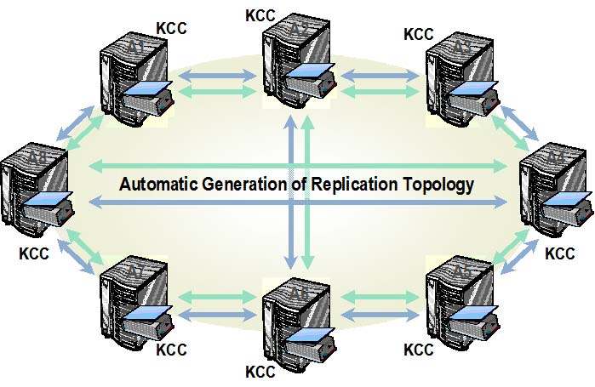

Cuando usted agrega domain controllers a un site, Active Directory usa el Knowledge Consistency Checker (KCC) para establecer una trayectoria de la réplica entre domain controllers.

El KCC es un proceso que funciona en cada domain controller y genera la topología de la réplica para todas las particiones del directorio que se contengan en ese domain controller. El KCC corre en los intervalos específicos cada 15 minutos por defecto y diseña las rutas de replicación entre domain controllers de las conexiones más favorables que están disponibles en ese momento.

Este proceso fue mejorado con respecto al proceso de Windows 2000; eso hace que esta nueva característica elimine la limitación existente de un máximo de 500 sites en Active Directory. Actualmente se han probado hasta 3000 sites, y el soporte máximo es de 5000 sites.

Nota: para aprovechar esta característica, usted debe tener el forest en nivel funcional Windows Server 2003 o Windows Server 2003 Interim.

  - Creando y configurando sites

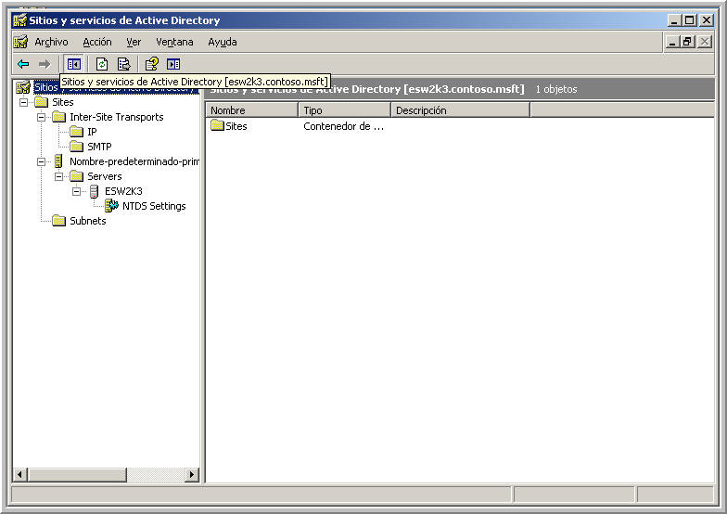

Usted utiliza sites para controlar el tráfico de replicación, tráfico de logon y las consultas del cliente al global catalog server.

3.19.1. ¿Qué son los sites?
En Active Directory, los sites ayudan a definir la estructura física de una red. Una o más subnets TCP/IP en un rango definido de direcciones define un site, el cual alternadamente define un grupo de domain controllers que tienen velocidad y costo similares. Los sites consisten en objetos server, los cuales contienen objetos de conexión que permiten la réplica.

3.19.2. ¿Qué son los objetos subnet?
Los objetos subnet identifican las direcciones de red que utilizan las computadoras en los sites. Una subnet es un segmento de una red TCP/IP a la cual se asigna un sistema de direcciones lógicas IP. Debido a que los objetos subnet representan la red física, hacen sites. Por ejemplo, si tres subnets están situadas en tres campus en una ciudad, y estos campus están conectados con high-speed, conexiones altamente disponibles, usted podría asociar cada una de esas subnets a un site.

Un site puede consistir en una o más subnets. Por ejemplo, en una red que tiene tres subnets en Redmond y dos en París, usted puede crear un site en Redmond, un site en París, y entonces agregar las subnets a los sites respectivos.

3.19.3. ¿Qué son los site links?
Los site links son conexiones que usted puede hacer entre sites para habilitar la replicación, manejar los horarios en los cuales usted quiere replicar, manejar un costo de acuerdo con el enlace que esté utilizando, y el protocolo de replicación IP (RPC) o SMTP.

Para obtener más información acerca de sites:
http://support.microsoft.com/default.aspx?scid=kb;en-us;323349

3.19.4. Práctica: Creando y configurando sites y subnets
Para crear un site, realice los siguientes pasos:

- Abra Sitios y servicios de Active Directory del menú Herramientas administrativas.
- En la consola, haga clic derecho en Sites, y seleccione Sitio nuevo.
- En el cuadro Nombre, ingrese el nombre del nuevo site.
- Haga clic en un site link object y, después, en Aceptar dos veces.

Para crear un subnet object, realice los siguientes pasos:

- En Active Sitios y servicios de Active Directory, en la consola, haga doble clic en Sites, haga clic derecho en Subnets, y después haga clic en Nueva subred.
- En el cuadro Dirección, ingrese la dirección IP de la subred.
- En el cuadro Máscara, ingrese la máscara de subred que describe el rango de direcciones de la subred
- Seleccione el site que asociará con la subred, y después haga clic en Aceptar.

  - Haciendo backup de Active Directory

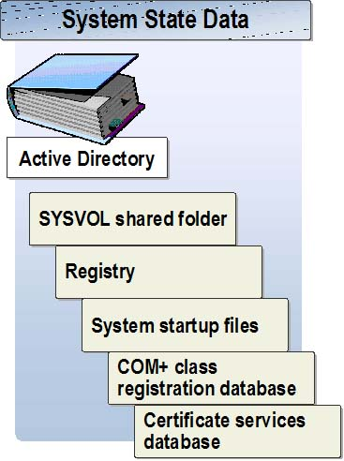

Hacer backup de Active Directory es esencial para mantener la base de datos de Active Directory. Usted puede hacer backup de Active Directory usando una Graphical User Interface (GUI) y herramientas Command-Line Tools que provee Windows Server 2003.

Con frecuencia, usted debe hacer backup del system state data en domain controllers de modo que pueda restaurar los datos más actuales. Estableciendo un schedule regular de backup, usted tiene una mejor ocasión de recuperación de datos cuando es necesario.

El system state data en un domain controller incluye los siguientes componentes:

- Active Directory. El system state data no contiene Active Directory a menos que el servidor en el cual usted esté haciendo backup del system state data sea un domain controller. Active Directory está presente solamente en domain controllers.
- The SYSVOL shared folder. Esta carpeta compartida contiene plantillas de Group Policy y logon scripts. La carpeta compartida SYSVOL está presente solamente en domain controllers.
- The registry. Este repositorio de base de datos contiene la información sobre la configuración de la computadora.
- System startup files. Windows Server 2003 requiere estos archivos durante su fase de encendido inicial. Incluyen los boot y archivos de sistema que están protegidos por Windows File Protection.
- The COM+ Class Registration database. La base de datos Class Registration contiene información sobre Component Services applications.
- The Certificate Services database. Esta base de datos contiene los certificados del servidor que Windows Server 2003 utiliza para autenticar usuarios. Esta base solamente está presente si el servidor está funcionando como certificate server.

Para realizar la operación de backup, usted puede utilizar la herramienta provista por Windows Server 2003:

- En el menú Inicio, Todos los programas, Accesorios, Herramientas del sistema, haga clic en Copia de seguridad.
- En la página Asistente para copia de seguridad o restauración, haga clic en Siguiente.
- En la página Copia de seguridad o restauración, haga clic en Efectuar una copia de seguridad de archivos y configuraciones y, después, en Siguiente.
- En la página Qué desea copiar, haga clic en Elegir lo que deseo incluir en la copia de seguridad y, después, en Siguiente.
- En la página Elementos para incluir en la copia de seguridad, expanda Mi PC, seleccione System State, y después haga clic en Siguiente.
- En la página Destino y nombre del tipo de la copia de seguridad, haga clic en Examinar, seleccione una locación para el backup, haga clic en Guardar y, después, en Siguiente.
- En la página Finalización del Asistente para copia de seguridad o restauración, haga clic en Finalizar.
- En la página Progreso de la copia de seguridad, haga clic en Cancelar.

  - Restauración de Active Directory

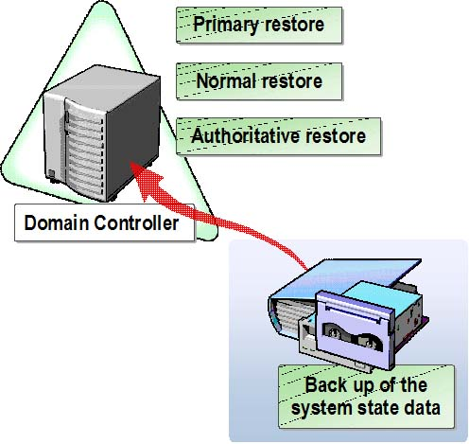

Usted puede utilizar uno de tres métodos para restaurar Active Directory de medios de backup: primary restore, normal (nonauthoritative) restore y authoritative restore.

- Primary restore. Este método reconstruye el primer domain controller en el dominio cuando no hay otra manera de reconstruir el dominio. Realice un primary restore solamente cuando todos los domain controllers en un domain se hayan perdido, y usted desee reconstruir el dominio usando el backup.
- Normal restore. Este método reinstala los datos de Active Directory al estado anterior al backup, actualiza los datos con el proceso normal de réplica. Realice un normal restore solamente cuando usted desee restaurar un solo domain controller a un buen estado previamente conocido.
- Authoritative restore. Usted realiza este método en tándem con un restore normal. Un restore autoritativo marca datos específicos y evita que la réplica sobrescriba esos datos. Los datos autoritativos entonces se replican a través del dominio.

Para realizar un primary restore de Active Directory, realice los siguientes pasos:

- Reinicie su domain controller en Directory Services Restore Mode.
Nota: recuerde que la contraseña que le va a pedir el servidor para loguearse es la suministrada al crear el dominio en el servidor, en la opción del Password de Directory Services Restore Mode.
- Inicie la utilidad de backup.
- En la página Asistente para copia de seguridad o restauración, haga clic en Modo avanzado.
- En la página Utilidad de copia de seguridad en modo avanzado, sobre Restaurar y administrar medios, seleccione qué desea restaurar, y después haga clic en Iniciar.
- En el cuadro Advertencia, haga clic en Aceptar.
- En el cuadro Confirmar restauración, haga clic en Avanzadas.
- En el cuadro Opciones de restauración avanzadas, haga clic en Al restaurar conjuntos de datos replicados, marcar los datos como los datos principales para todas las réplicas, y después haga clic en Aceptar dos veces.
- En el cuadro Progreso de la restauración, haga clic en Cancelar.
- En el cuadro Restaurar, haga clic en Sí.

    - ¿Qué es ADFS (Active Directory Federation Services, o servicios de federación para Active Directory)?

ADFS es una nueva funcionalidad incorporada en Windows Server, que proporciona autenticación/autorización de extranet basada en Web, registro único (SSO) y servicios de identidad federada para entornos Windows Server, lo cual incrementa el valor de las implementaciones existentes de Active Directory en escenarios de federación de Internet B2B, federación dentro de la compañía (multi-forest) y extranet B2C.

La autenticación de extranet y los servicios SSO extienden las importantes capacidades de sesión distribuida y autenticación que posee Windows para redes internas a redes de perímetro orientadas a Internet. La federación de identidades hace posible que dos organizaciones compartan la información de identidad de Active Directory de un usuario en forma segura mediante confianzas de federación, facilitando la colaboración con socios y delegando la administración de usuarios.

Nota: para obtener más información, diríjase al siguiente link:
http://www.microsoft.com/WindowsServer2003/R2/Identity_Management/ADFSwhitepaper.mspx

    - ¿Qué es Identity Management, o administración de identidades?

Windows Server 2003 R2 proporciona integración para Windows y UNIX, lo cual ayuda a establecer un acceso ininterrumpido de usuarios y una administración eficiente de recursos de red en los sistemas operativos, a través de las siguientes soluciones actualizadas de administración de identidad:

- Servidor para NIS ayuda a integrar los servidores Windows y Network Information Service (NIS) basados en UNIX, permitiéndole a un controlador de dominios de Active Directory actuar como servidor NIS maestro para uno o más dominios NIS. La Administración de Identidad para UNIX incluye un asistente muy fácil de usar, que un administrador de dominios de Windows puede emplear para exportar mapas de dominios NIS a entradas de Active Directory.
- La Sincronización de Contraseñas ayuda a integrar los servidores Windows y UNIX simplificando el proceso de mantener contraseñas seguras. Con la Sincronización de Contraseñas, los usuarios no precisan mantener distintas contraseñas para sus cuentas de Windows y UNIX, o acordarse de cambiar la contraseña en múltiples locaciones. La Sincronización de Contraseñas cambia, en forma automática, la contraseña de un usuario en ambas redes, UNIX y Windows, siempre que el usuario modifique su contraseña.

Nota: para obtener más información, diríjase al siguiente link: http://www.microsoft.com/latam/windowsserver2003/r2/identity_management/default.mspx

